**Modulová technologie od Touaxu umožnila zvětšit zázemí fotbalistům v pražské Uhříněvsi téměř na dvojnásobek**

**Praha, 25. 10. 2016 – Fotbal je nejoblíbenější sport na světě. Jen Fotbalová asociace České republiky eviduje téměř 325 000 registrovaných hráčů. Nemluvě o těch amatérských, jichž je v ČR několikanásobně více. Fotbal však není jen hřiště, ale i odpovídající zázemí. A právě jedno takové v průběhu října rozšířila téměř na dvojnásobek společnost Touax v areálu SK Čechie v pražské Uhříněvsi. V pondělí 24. října ho slavnostně otevřel Antonín Panenka společně se zástupci fotbalových klubů SK Čechie Uhříněves, Bohemians Praha 1905 a společnosti Touax.**

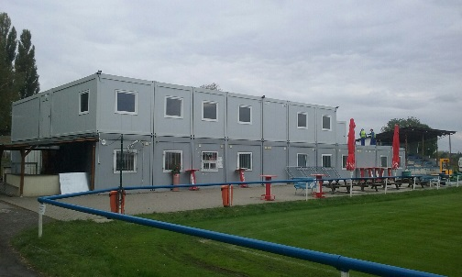Moderní zázemí, které využívají nejen fotbalisté místního SK Čechie Uhříněves, ale i fotbalový klub z nedalekých Benic, muži a ženy populárních „Klokanů“ z Bohemians Praha 1905 a dokonce i reprezentační tým ČR do 21 let, slouží spolu s novým hřištěm od podzimu 2012. Modulová budova od společnosti Touax, v níž se nacházejí kanceláře, šatny, sprchy a další prostory nezbytné pro pohodlí fotbalistů, však vzhledem k růstu hráčské základny a vytíženosti tréninkového areálu přestala kapacitně dostačovat a bylo třeba ji rozšířit. Investor se opět rozhodl využít flexibilitu modulové technologie a jednoduše zdvojnásobil plochu původního objektu nástavbou druhého patra. V objektu tak přibyly šatny, sprchy, kanceláře a terasa s výhledem na areál. *„Naše moduly slouží již mnoho let jako sportovní zázemí pro různé sporty napříč celou republikou,“* uvádí Jan Petr, marketingový ředitel společnosti Touax. *„SK Čechie Uhříněves je následováníhodným příkladem investora, který dokonale využívá všech výhod modulové technologie – rychlosti realizace, atraktivní ceny a flexibility objektu v čase. Buduje zázemí postupně podle míry jeho využívání a svých finančních možností. Velmi nás těší, že zde působící fotbalové kluby byly s dosavadní budovou od Touaxu spokojeny a věříme, že tomu tak zůstane i do budoucna.“*

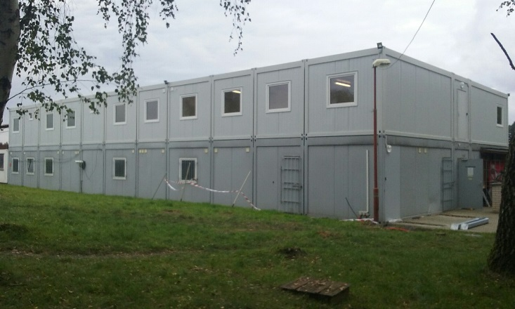Dvoupodlažní modulová budova s rovnou střechou má jednoduchý obdélníkový tvar. Díky nástavbě se její celková plocha navýšila z původních 413 m2 na téměř 770 m2. Dalších 60 m2 tvoří terasa v druhém patře. Realizační standard zahrnuje v šatnách a kancelářích podlahy s PVC krytinou, stěny a strop z bílých laminovaných desek, ve sprchách pak keramický obklad a dlažbu. Vytápění zajišťují nízké radiátory, které jsou napojeny na stávající kotel v modulové stavbě z roku 2012. Montáž hrubé stavby z modulů vyrobených v továrně Touaxu v jesenických Supíkovicích byla hotová za pouhých 8 hodin a kompletní budova za 10 dní. Celková realizace trvala včetně montáže ocelových schodišť a teras spolu s napojením na původní objekt jeden měsíc. Projekt byl realizován za základě vítězství Touaxu ve veřejné zakázce. Celková cena druhé etapy výstavby činila 5 050 000 Kč.

***

**Touax s.r.o.** je dceřinou společností Divize modulových staveb francouzské skupiny Touax, která patří mezi přední evropské firmy na trhu modulových staveb. Specializuje se na projektování, průmyslovou výrobu a stavbu dočasných nebo trvalých objektů stavebnicovým systémem modulů. V České republice má v Supíkovicích hlavní výrobní závod a vývojové oddělení pro celou divizi. V tuzemsku působí již od roku 1991 a těží z více než čtyřicetileté zkušenosti celé skupiny Touax, zejména z modulových trhů Evropské unie.

Skupina **Touax**, která byla založena již za Napoleona III. v roce 1853, se specializuje na operativní leasing a prodej námořních kontejnerů, nákladních železničních vagónů, nákladních říčních člunů a modulových objektů. Denně pronajímá tato hmotná aktiva více než 5000 zákazníkům po celém světě, a to jak na vlastní účet, tak z pověření investorů. Správa aktiv v hodnotě více než 2 miliardy dolarů řadí skupinu TOUAX mezi vůdčí evropské společnosti na daném trhu.

Společnost Touax jekótovaná na pařížské burze NYSE EURONEXT – Euronext Paris Compartment C (kód ISIN FR0000033003) a je součástí indexů CAC® Small a CAC® Mid & Small a SRD Long-only.

**Kontaktní osoby**:

**Touax s.r.o. Crest Communications a.s.**

Jan Petr Veronika Boráková

Tel: +420 724 214 347 Tel: +420 773 501 477

E-mail: [jan.petr@touax.cz](mailto:jan.petr@touax.cz) E-mail: [veronika.borakova@crestcom.cz](mailto:veronika.borakova@crestcom.cz)